**河 北 大 学**

《MATLAB程序设计》  
实验报告

**班级：19级数学2班**

**姓名：王栋照**

**学号：20191001056**

2020年10月

**实验八、数据分析与多项式计算**

1. **实验目的**
2. 掌握数据统计和分析的用法。
3. 掌握多项式的常用运算。
4. 掌握数据插值与曲线拟合的方法及其应用。
5. **实验内容**
6. 利用MATLAB提供的rand函数生成30000个符合均匀分布的随机数，然后检验随机数的性质：
7. 均值和标准差。
8. 最大元素和最小元素。
9. 大于0.5的随机数个数占总数的百分比。

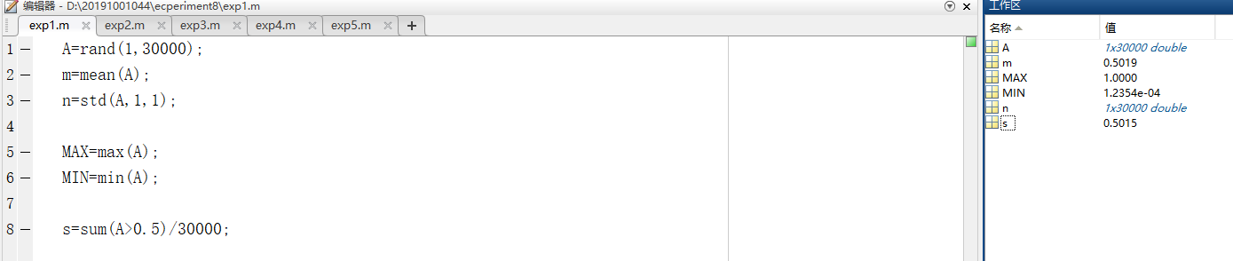

1. 将100个学生5门功课的成绩存入矩阵P中，进行如下处理：
2. 分别求每门课的最高分、最低分及相应学生序号。
3. 分别求每门课的平均分和标准差。
4. 5门课总分的最高分、最低分及相应学生序号。
5. 将5门课总分按照从大到小顺序存入score中，相应学生序号存入num中。

**提示**：上机调试时，为避免输入学生成绩的麻烦，可用取值范围在[45, 95]之间的随机矩阵来表示学生成绩。

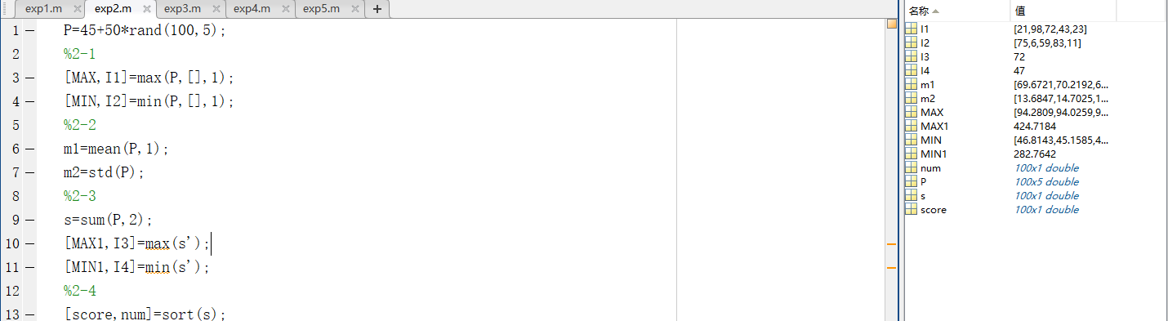

1. 有3个多项式：，，，试进行下列操作：
2. 求。
3. 求的根。
4. 当x取矩阵A的每一个元素时，求P(x)的值。其中



1. 当以矩阵A为自变量时，求的值。其中A的值如（3）中所给。

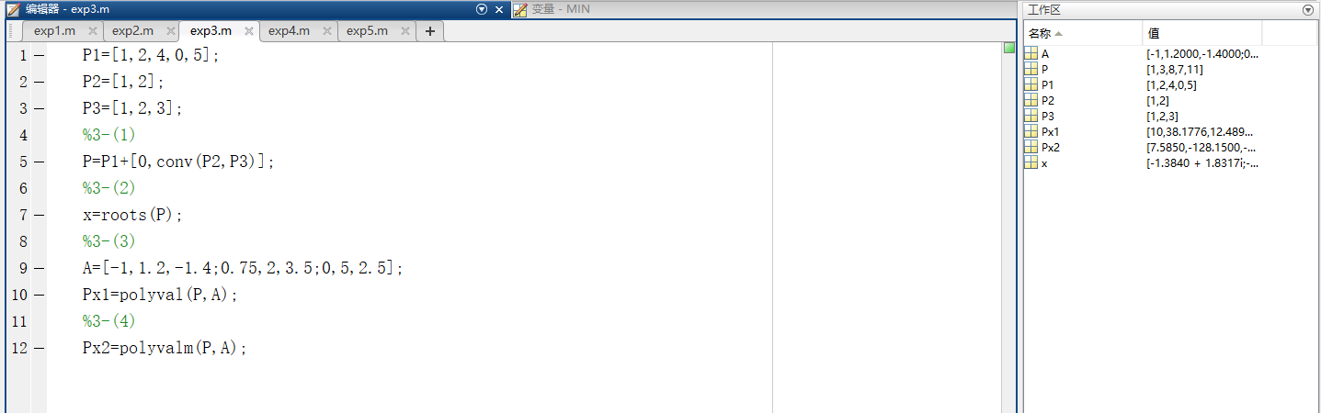

1. 某气象观测站测得某日6:00至18:00之间每隔2h的室内外温度（℃）：如实验表1所示。试用三次样条插值分别求出该日室内外6:30到17:30之间每隔2h各点的近似温度（℃）。

|  |  |  |  |  |  |  |  |
| --- | --- | --- | --- | --- | --- | --- | --- |
|  | 实验表1 室内外温度观测值（℃） | | | | |  |  |
| 时间h | 6 | 8 | 10 | 12 | 14 | 16 | 18 |
| 室内温度t1 | 18.0 | 20.0 | 22.0 | 25.0 | 30.0 | 28.0 | 24.0 |
| 室外温度t2 | 15.0 | 19.0 | 24.0 | 28.0 | 34.0 | 32.0 | 30.0 |

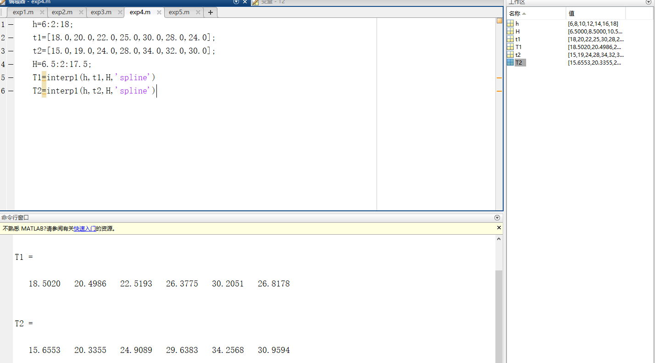

1. 已知lg(x)在[1, 101]区间10个整数采样点的函数值如实验表2所示：

|  |  |  |  |  |  |  |  |  |  |  |  |
| --- | --- | --- | --- | --- | --- | --- | --- | --- | --- | --- | --- |
|  | 实验表2 lgx(x)在10个采样点的函数值 | | | | | | | | | |  |
| x | 1 | 11 | 21 | 31 | 41 | 51 | 61 | 71 | 81 | 91 | 100 |
| lgx | 0.0000 | 1.0414 | 1.3222 | 1.4914 | 1.6128 | 1.7076 | 1.7853 | 1.8513 | 1.9085 | 1.9590 | 2.0043 |

试求lg(x)的5次拟合多项式p(x)，并绘制出lg(x)和p(x)在[1, 101]区间的函数曲线。

